FICHA DE TRABALHO 33
Propriedades da adição e da multiplicação de números racionais

NOME: ______________________________________N.º: ______ TURMA: _________ DATA: ____________

- Associa cada propriedade das operações com números racionais ao exemplo que lhe corresponde.
- Propriedade comutativa da multiplicação
- Propriedade associativa da adição
- Elemento neutro da multiplicação
- Elemento absorvente da multiplicação
- Propriedade comutativa da adição
- Propriedade distributiva da multiplicação em relação à adição
- Propriedade associativa da multiplicação
- Propriedade distributiva da multiplicação em relação à subtração
- Elemento neutro da adição
- $\frac{\text{3}}{\text{5}} \text{x}\text{ 1=1 }\text{x} \frac{\text{3}}{\text{5}}\text{=} \frac{\text{3}}{\text{5}}$
- $\left(\frac{\text{7}}{\text{2}} \text{+ }\frac{\text{2}}{\text{3}}\right)\text{ x} \frac{\text{3}}{\text{5}} \text{=} \frac{\text{7}}{\text{2}} \text{x} \frac{\text{3}}{\text{5}}\text{+} \frac{\text{2}}{\text{3}} \text{x} \frac{\text{3}}{\text{5}}$
- 33 x (6,4 – 5) = 3 x 6,4 – 3 x 5
- $\frac{\text{7}}{\text{6}} \text{+} \text{0} \text{=} \text{0} \text{+} \frac{\text{7}}{\text{6}}\text{= }\frac{\text{7}}{\text{6}}$
- (1,7 x 3,5) x 1,76 =1,7 x (3,5 x 1,76)
- $\frac{\text{8}}{\text{7}} \text{+} \frac{\text{3}}{\text{5}} \text{=} \frac{\text{3}}{\text{5}} \text{+} \frac{\text{8}}{\text{7}}$
- $\left(\frac{\text{1}}{\text{2}} \text{+} \frac{\text{2}}{\text{3}}\right)\text{+} \frac{\text{3}}{\text{4}}\text{=} \frac{\text{1}}{\text{2}}\text{+}\left(\frac{\text{2}}{\text{3}} \text{+} \frac{\text{3}}{\text{4}}\right)$
- 21,3 x 3,21 = 3,21 x 21,3
- 3,8 x 0 = 0 x 3,8 = 0

- Calcula o valor numérico das expressões seguintes. Apresenta o resultado na forma de fração irredutível.
- $\frac{\text{3}}{\text{4}} \text{-} \text{0,2} \text{+} \frac{\text{1}}{\text{2}}$ Prova de Aferição de Matemática de 2.º Ciclo, 2001
- $\text{1+ }\frac{\text{2}}{\text{5}} \text{x} \frac{\text{5}}{\text{2}}$ Prova de Aferição de Matemática de 2.º Ciclo, 2004
- $\frac{\text{1}}{\text{2}} \text{+} \frac{\text{2}}{\text{5}} \text{÷} \text{4}$ Prova de Aferição de Matemática de 2.º Ciclo, 2005
- $\frac{\text{3}}{\text{4}} \text{x} \left(\frac{\text{1}}{\text{2}} \text{-} \frac{\text{1}}{\text{5}}\right)$ Prova de Aferição de Matemática de 2.º Ciclo, 2011
- Um ciclista participou numa prova de resistência de 3 dias e percorreu ao todo 105 km. No primeiro dia, percorreu $\frac{\text{1}}{\text{3}}$ do percurso e, no segundo, $\frac{\text{2}}{\text{5}}$ do percurso, deixando o resto para o terceiro dia.
  - Quantos quilómetros percorreu o ciclista em cada dia?
  - Diz o que representa a seguinte expressão numérica:
$$\text{105} \text{- }\left(\frac{\text{1}}{\text{3}}\text{ x 105} \text{+ }\frac{\text{2}}{\text{5}}\text{ x 105}\right)$$

- Completa os espaços nos diagramas da figura.
a) | 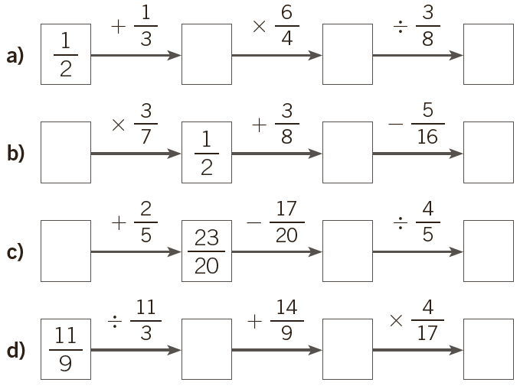
b)

c)

d)

- Considera a figura seguinte.
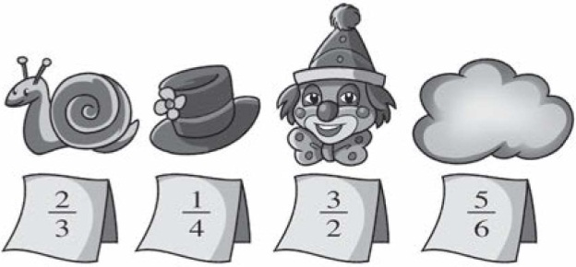
Substitui cada desenho pelo respetivo valor e calcula as expressões seguintes.
a) | 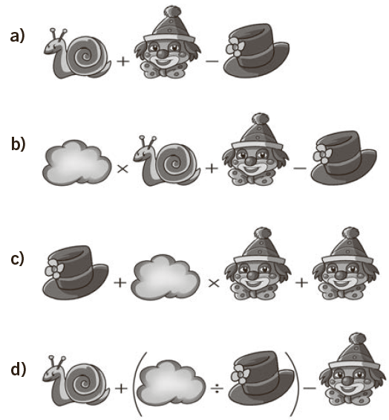
b)

c)

d)

- Completa as expressões de modo que o resultado seja o assinalado.
- $\left(\frac{\text{5}}{\text{8}}\text{+} \frac{\text{3}}{\text{4}}\right)\text{-} \frac{\boxed{}}{\text{16}} \text{=} \frac{\text{15}}{\text{16}}$ c) $\frac{\boxed{}}{\text{12}}\text{-} \left(\frac{\text{11}}{\text{6}}\text{-} \frac{\text{2}}{\text{3}}\right)\text{=} \frac{\text{5}}{\text{12}}$
- $\frac{\text{21}}{\text{16}} \text{x} \frac{\boxed{}}{\text{3}} \text{-} \frac{\text{3}}{\text{8}} \text{= 1} \frac{\text{3}}{\text{8}}$ d) $\frac{\text{9}}{\text{7}} \text{x} \frac{\text{7}}{\text{6}}\text{+} \frac{\boxed{}}{\text{15}}\text{-} \frac{\text{4}}{\text{5}} \text{=} \text{2} \frac{\text{1}}{\text{6}}$

